КОУ ОО «Троснянская общеобразовательная школа-интернат для обучающихся с ограниченными возможностями здоровья»
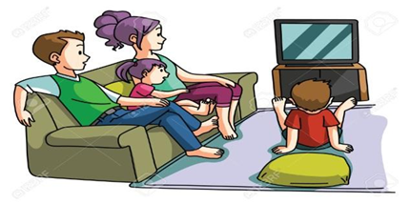

Конспект открытого урока
по предмету «Речевая практика
в 4 классе
по теме «У телевизора. Для чего нужен телевизор?
Как им управлять?»

Подготовила и провела
учитель начальных классов
Скидан Т.Н.

2022 год

Конспект урока
Предмет | речевая практика
Класс | 4
Тема урока: | «У телевизора. Для чего нужен телевизор? Как им управлять?»
Тип урока: | урок применения и систематизации новых знаний.
Цель: | создать условия для формирования представлений обучающихся о телевидении, познакомить, как появляется изображение в телевизоре и как сохранить здоровье при его просмотре.
Задачи  Образовательные: | - учить составлять рассказ - описание с опорой на символический план.  - уточнение понятия «диктор», «актёр», «ведущий»  - закрепить знаний обучающихся о телевизоре в процессе выполнения упражнений и заданий.
Коррекционно-развивающие: | - способствовать совершенствованию речевого опыта обучающихся;  - корригировать и обогащать языковую базу устных высказываний детей;  - способствовать умению строить простые распространённые предложения;  - развивать умения делать простейшие выводы и обобщения, развитие связной монологической речи, обогащение активного словаря, развитие памяти, внимания, мышления на основе упражнений.
Воспитательные: | - воспитывать познавательный интерес, любовь к предмету, умение общаться друг с другом; культуру телевизионного просмотра.

Планируемые результаты
Личностные: | Предметные:
Сотрудничать с учителем и сверстниками в процессе обучения.  Вступать в контакт, работать в коллективе. | Представление о том, что такое телевидение в современном мире. Умение соотносить вид телепередачи с его словесным обозначением; понимать учебную задачу урока и стремиться ее выполнять; работать самостоятельно, используя представленную информацию для получения новых знаний.
Межпредметные связи: русский язык, чтение
Современные образовательные технологии: здоровьесберегающие, ИКТ, личностно-ориентированные
Раздаточный материал: карточки для работы с учебником, карточки для закрепления правил, памятки, фото детей
Ресурсы урока: Для учителя: технологическая карта урока, учебник Речевая практика для 4 класса, тач – панель, презентация
Для обучающихся: учебник Речевая практика для 4 класса, плакаты с картинками по теме, модель экрана телевизора, картинки и слова для индивидуальной работы, карточки с предложением, телевизоры.

Технологическая карта

Этапы урока | Деятельность учителя | Деятельность учащихся
Организационный момент. | Приветствие.  Здравствуйте, ребята.  Прозвенел звонок веселый.  Мы начать урок готовы.  Будем слушать, рассуждать,  И друг другу помогать.  -Хотите учиться?  Значит, можете садиться!  И послушать  Отчет дежурного | -Да!
Мотивация. | - Скажите, чему вы учитесь на уроках речевой практики?  - Что значит красиво и правильно говорить?  - Для чего вам это пригодится?  - Конечно, ведь люди общаются друг с другом каждый день. И мы сегодня на уроке будем учиться общаться.  - Кто хочет разговаривать  Тот должен выговаривать  Всё правильно и внятно  Чтоб было всем понятно.  Дыхательная гимнастика  - Давайте выполним. Дыхательные упражнения.  1) Вдох, на выдохе проговариваем слоги:  Ту-то-та-ти-ты-те. (Слайд 2)  2) Рыбка в озере живет  Открывает рыбка рот  Лягушонок улыбнулся,  Рано утром он проснулся  Прилетели уточки  И подули в трубочки  Ловко прячут хомяки  Вкусный корм за две щеки  Не спеша индюк гуляет  С индюшатами болтает.  Любит мишка угощенье-  Очень вкусное варенье.  По степи лошадка мчится,  Звонко цокают копытца.  Речевая разминка  - А сейчас давайте сделаем речевую разминку. Читаем по одной строке, по очереди. Читаем громко и четко. (Слайд 4)  Ём-ём- утром рано мы встаем  Ду-ду- быстро в школу я иду.  Ра-ра- заниматься нам пора.  Им-им- правильно мы говорим.  Ки-ки-ки- славные мы ученики.  Рок-рок-рок- продолжается урок.  - Молодцы! | - Учимся красиво, правильно говорить  - Это значит, чтобы речь была понятной и приятной для окружающих людей.  - Для общения  .  -Широко открывать рот  -Растягивают губы в улыбку  -Вытягивать губы в трубочку  -Надувать щеки  -Рот открыт. Поднять широкий язык на верхнюю губу. Быстро поводить языком по губе вперед-назад, произнося «бл-бл-бл-бл»  -Облизать губу  -Щелкать языком
 |  | - Дети по очереди читают строки
Целеполагание и планирование | Введение в тему. Формулировка темы урока.  - Ребята, посмотрите на экран и определите, какой предмет лишний. (Слайд 5)  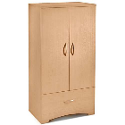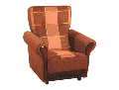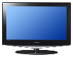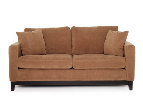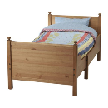  - Назовите, одним словом все остальные предметы.  - К какой группе можно отнести телевизор.  - Что здесь лишнее, почему? (Слайд 6)  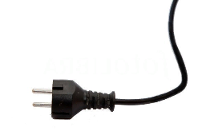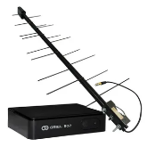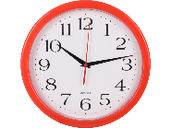  - Слава, назови предметы, которые относятся к телевизору.  - Пульт - это часть современных телевизоров. А для чего он нужен? Зачем на пульте телевизора столько кнопок? Для чего нужна антенна?  - Послушайте загадку?  Что за чудо? Что за ящик?  Сам - певец и сам – рассказчик.  И к тому же заодно  Демонстрирует кино!  -Верно. А что значит ДЕМОНСТРИРУЕТ?  Кто догадался о чем мы будем сегодня говорить? Верно. Тема сегодняшнего урока: «У телевизора. Для чего нужен телевизор? Как им управлять?» (Слайд 8)  Узнаем, как появляется изображение в телевизоре и какие правила необходимо соблюдать при его просмотре. | - Лишний телевизор.  - Остальные предметы – это мебель  - Это бытовой прибор  - Лишние часы, остальное относится к предметам, которые идут в комплекте с телевизором  - Пульт, антенна и вилка с проводом.  - Ответы детей.  -Телевизор  - Ответы детей
«Открытие» нового знания | - Как вы думаете, для чего нам нужен телевизор?  - Давайте подумаем, откуда еще можно получить информацию, кроме телевизора  Лексическая работа  Прочитайте слово (Слайд 9)  ТЕЛЕВИЗОР  Поставьте в слове ударение. (Слайд 10)  Сколько в слове согласных букв? Назовите их.  Сколько в слове гласных звуков? Назовите их.  Сколько в слове слогов? Какое правило вы здесь использовали?  Молодцы. Теперь давайте определим, что обозначает слово «телевизор»? «Теле» - с греческого языка переводится «далеко», «визор» - «видеть». Получается телевизор означает «далеко видеть». (Слайд 11)  Итак, что же означает телевизор?  Рассказ учителя  Телевизор – электрический бытовой прибор. Он прямоугольной или квадратной формы, бывает разного цвета.  Телевизор является важной частью нашей жизни. И он есть практически в каждой семье. По телевизору можно посмотреть фильмы, мультфильмы, познавательные передачи, узнать новости. И для всего этого есть определенно отведенное время показа, которое можно узнать из телепрограммы. (газета с телепрограммой, показать)  - Как вы думаете, всегда ли телевизоры были такими как сейчас?  Первые телевизоры были похожи на большие ящики с очень маленьким экраном – не больше человеческой руки. Посмотрите на свои ладони, вот примерно такими были экраны у первых телевизоров. Посмотрите на экран, вот так он выглядел. (Слайд 13)  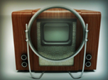  - Как, вы думаете, удобно ли было смотреть в такой телевизор?  Конечно, нет. Увидеть изображение, можно было только с помощью большого увеличительного стекла, которое устанавливали перед экраном на специальной подставке.  Постепенно создались разнообразные телевизоры – и с большими, и средними экранами. Они становились с годами современнее и удобнее.  Вот так они менялись через десятки лет. (Слайд 14)  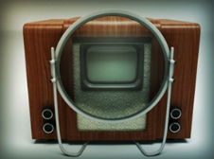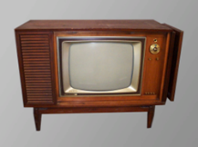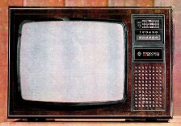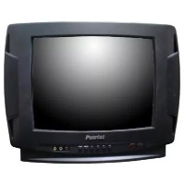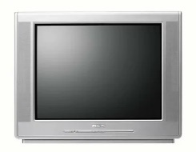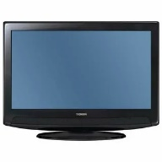  Со временем появились телевизоры для автомобилей. (показать настоящий телевизор для автомобилей).  Сейчас телевизоры цветные, а ведь когда-то на экране было только черно – белое изображение. Ребята, такие телевизоры, как в нашем классе появились приблизительно лет 20 назад. Это очень тяжелые телевизоры. А вот в настоящее время, уже лет 10, вот такие плоские. Они легкие и изображения у них более яркие. (показать настоящие телевизоры)  - Ребята, а у вас дома, какие телевизоры?  Работа по анализу объекта.  -Давайте рассмотрим телевизор и попытаемся по схеме его описать: (Слайд 16)  Что это?  Его цвет?  Какой он формы?  Из какого материала он сделан?  Из каких внешних деталей он состоит?  Для чего нужен?  Обобщение ребенком.  - Может из вас, кто-нибудь знает, откуда же появляется изображение в ТВ?  - Картинка, которую мы видим, создаётся в телецентрах. Остан-кинская телебашня – главная телебашня России. (Слайд 18)  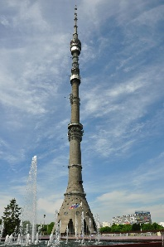  Останкинская башня  На ней расположены мощные передающие антенны, через которые во все уголки нашей страны передаются телевизионные передачи центрального телевидения. А в наших домах расположены маленькие антенны, которые принимают сигналы, идущие с Останкинской телебашни. От антенны сигнал по проводам поступает, в наше время при помощи телевизора, в телевизор. (повесить иллюстрации на доску)  - Что нужно сделать, чтобы телевизор начал работать?  - Как мы называем приборы, работающие от действия тока? | -Смотреть телепередачи, фильмы, мультфильмы, чтобы получать информацию  -Радио, газета, телефон, всемирная сеть интернет  - Ударение падает на И  -5 согласных: т, л, в, з, р  -4 гласных: е, е, и, о  -4 слога  - Рассказывают правило  - Далеко видеть  - Ответы детей  - Смотрят на ладони  - Нет  - Ответы детей  - Два ребенка по очереди, с опорой на вопросы, характеризуют телевизор.  -Полина делает обобщение  - Ответы детей  - Включить в розетку, взять пульт  - Электроприборы
Физкультминутка. | «Вы устали, засиделись?»  Вы устали? Засиделись?  Вам размяться захотелось?  Встали и на стену посмотрели,  То в окошко поглядели,  Вправо, влево поворот,  А потом наоборот.  Приседанье начинаем,  Ноги до конца сгибаем,  Вверх и вниз, вверх и вниз,  Приседать не торопись.  А сейчас выйдите все к доске, поиграем в игру «Провода»  Я буду вилкой с розеткой, а вы проводом.  На одном конце провода розетка (учитель), на другом - лампа (ученик). Учитель надевает себе на голову белый ободок и берёт за руку крайнего ребёнка:  - Пошло электричество по проводам.  - Лампочка выключается:  - Электричество ушло в розетку. | -Да  -Да  - Да  Обучающиеся выполняют движения, согласно стихотворению  - Дети выстраиваются в линию и садятся на корточки.  -Дети по очереди встают. Когда встаёт последний ребёнок, лампочка включается (на крайнего ребёнка надеть жёлтый ободок) и ребёнок поднимает руки вверх.  - Крайний ребёнок опускает руки, а остальные дети садятся по очереди.
Включение нового знания в систему знаний | - Отдохнули? А теперь продолжим работу.  Работа с учебником.  - Откройте учебник на стр.30-31.  Посмотрите, здесь пустые окошки, которые вам необходимо заполнить. Прочитайте слова, находящиеся рядом с ними. Это телепередачи. Как вы понимаете слово кино? Новости? Познавательная программа? У вас в конвертах лежат картинки, рассмотрите внимательно их. Соотнесите их с телепередачами.  Верно. А теперь скажите, кто общается с нами с телеэкрана в кино? Кто такой Актер? АКТЁР – это исполнитель ролей в спектаклях и кино. (Слайд 20)  В Познавательной программе? Кто такой Ведущий? ВЕДУЩИЙ — это человек, который работает на ТВ или радио и передаёт информацию.  В Новостях? Кто такой Диктор? ДИКТОР – это работник радио или телевидения, который читает текст перед микрофоном. А сейчас возьмите маленькие карточки и разложите их по соответствующим картинкам и телепередачам.  Молодцы!  - Давайте составим из слов предложение. снимается В кино актер. = В кино снимается актер. Теперь давайте будем дополнять это предложение новыми словами, чтобы предложение стало длинным.  Вопросы в помощь: Какой актер? (н-р, известный, любимый).  В каком кино? (н-р, в новом, в интересном, в старом).  - Смотрите, какое длинное предложение получилось. (Н-р, В новом кино снимается знаменитый актер.) Какое из двух предложений дает нам более точную информацию?  Итак, чтобы нам описать какую-то ситуацию более точно и понятнее, следует составлять более длинное предложение. Кто из вас сейчас попробует составить длинное предложение со словом ВЕДУЩИЙ?  - Посмотрите на экран и скажите, знаете ли вы, что обозначают значки напротив каждой передачи: 12+, 0+? (Слайд 22)  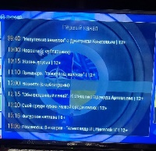  - Верно, это ограничение по возрасту. Просмотр любой передачи можно смотреть с определенного возраста. (Слайд 23)  Это:  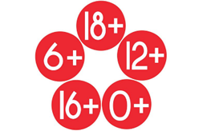  - Посмотрите на экран и скажите, Передачи с какими ограничениями можете смотреть вы?  - А зачем нужны ограничения, как вы думаете?  Объяснение причин ограничения.  Очень важно при просмотре телевизионных передач соблюдать определенные правила, чтобы не навредить здоровью. Какие? Давайте вместе попробуем составить памятку.  ПАМЯТКА  - 1. Не садитесь слишком близко к экрану! Держите дистанцию от телевизора 2-3 метра.  - 2. Не включайте телевизор слишком громко: это вредно для твоих ушей.  - 3. Телевизор нельзя смотреть в полной темноте. Включи светильник или настольную лампу.  - 4. Никогда не смотрите телевизор во время еды!  - 5. Смотреть телевизор нужно сидя на стуле, держать спину прямо. Нельзя смотреть телевизор, лежа на диване.  - 6. Не смотри телевизор более 2 часов в день. В промежутках просмотра телепередач делайте гимнастику для глаз.  - 7. Нельзя прикасаться к работающему телевизору мокрыми руками или мокрой тряпкой.  - 8. Уходя из дома, нужно выключать телевизор.  - Все правила поместим в памятку. (показываю). Такую памятку я подарю каждому из вас, чтобы вы могли запомнить, как сохранить здоровье при просмотре телевизора.  Контрольно-оценочная деятельность  - А сейчас внимательно послушайте стихотворение «Крокодил». И будьте готовы ответить на вопрос: Какое правило нарушал все время крокодил?  К окулисту пришел крокодил,  Плакал горько, совета просил:  - Я весь день телевизор смотрел,  До полуночи с книгой сидел.  Свет обычно включать не любил  И в темноте вечера проводил.  Видел все! А теперь не могу!  Врач ответил: - Я вам помогу.  Но при этом с досадой сказал:  - Вам беречь надо было глаза!  Непростительное поведение –  Так испортить хорошее зрение!  - Итак, Какое же правило нарушал крокодил?  - Что посоветуете крокодилу?  — Поможем разобраться крокодилу — что полезно, а что вредно для глаз.  Игра «Полезно – вредно»  - Посмотри и обозначь "+" - полезно для глаз, "-" – вредно для глаз. (У Славы правила в картинках).  1.Смотреть телевизор в темноте.  2.Смотреть телевизор на расстоянии 2-3метра  3.Смотреть телевизор лежа на полу.  4. Всегда смотреть телевизор во время еды.  5. Смотреть телевизор сидя на стуле.  6. Сидеть перед телевизором в одном положении.  7. Смотреть телевизор 4 часа в день.  8. Если устали глаза, сделать гимнастику.  9. Не смотреть телевизор лежа на диване.  - Сверьте свои ответы с ответами на экране. (Проверка выполнения задания у Славы) (Слайд 25) | - Предположение детей  -Дети читают значение слов на экране  -Один ребенок из слов составляет предложение. Второй и третий постепенно дополняет это предложение.  -Второе  - Самостоятельно составляют предложение  - Ограничение по возрасту  - 0+ и 6+  - Ответы детей  - Дети вытягивают карточку, зачитывают правило и крепят ее к доске  - Смотрел телевизор весь день и читал в темноте.  - Беречь глаза, соблюдать правила просмотра телевизора.  - Дети самостоятельно выполняют задание на карточках, с последующей проверкой.
Итог урока. | - Урок наш пора завершать  О чем удалось нам сегодня узнать?  - Для чего нужно телевидение людям?  - Кто такой диктор?  -Как сказать по-другому показывает?  -Как появляется изображение в телевизорах?  - Где человек может узнать, какая передача идет по телевизору?  Домашнее задание:  - Выучить правила просмотра телевизора и подумайте, какую передачу любит смотреть каждый из вас. По какому каналу она идет. Чем полезна эта передача. На следующем уроке мы с вами об этом поговорим.  Оценки за урок:  - Ребята на уроке вы были активными, внимательными и мне очень понравилось, как вы работали. Я хочу вам поставить оценки:……. | - О телевизоре  - Узнавать что-то новое, для проведения своего досуга  - Диктор - работник радио или телевидения, который читает текст перед микрофоном  - Демонстрирует  - Из телебашни Останкино через антенны  - По программе телепередач в газетах и на телевизорах
Рефлексия | - Я предлагаю вам оценить свое настроение. Посмотрите на телевизор, который мы с вами крепили на уроке.  - если у вас сегодня все получилось и вы собой довольны, узнали интересную информацию – прикрепите ваше фото с улыбкой к экрану телевизора.  - если у вас не все получилось, вам было скучно на уроке и не интересно – прикрепите свое фото с грустным лицом.  Я очень рада, что урок понравился и вам было интересно.  - Ребята, к какой телепередачи можно отнести сегодняшний урок? Почему? Подумайте и скажите, какую роль выполняла в ней я? А какую роль выполняли вы?  Все верно, спасибо за вашу работу. Вы сегодня молодцы!  -Урок окончен. (Слайд 27) | - Дети крепят на экран свое фото, соответствующее настроению на момент окончания урока  - Познавательная программа  - Учитель- ведущий, ученики – актеры.

